Vježba - vektori
Ponovimo…

- Vektor
- Smjer, orijentacija i norma (duljina) vektora
- Kolinearni vektori
- Jednaki vektori
- Suprotni vektori
- Nul-vektor
- Ort vektor
- Zbrajanje vektora
- Oduzimanje vektora
- Množenje vektora skalarom

A. Nadopunite rečenice:
  - Vektor je određen ako mu znamo _________________, ________________ i ______________________.
  - Ako dva vektora leže na paralelnim pravcima, za vektore kažemo da su ________________________.
  - Vektori i su kolinearni onda i samo onda ako imaju _________________________________ ili pripadaju istom ___________________________________________.
  - Vektor kojem se podudara početna i završna točka nazivamo _____________ i označavamo ga s ______.
  - Dva su vektora jednaka ako imaju___________________________________________________________.
  - Suprotni vektori imaju isti ___________________________ , a suprotnu ____________________________.
e. Vektore zbrajamo po pravilu ________________________ i po pravilu ____________________________.

B. Riješite zadatke uz odgovarajući postupak:

1. Za vektore na slici vrijedi:  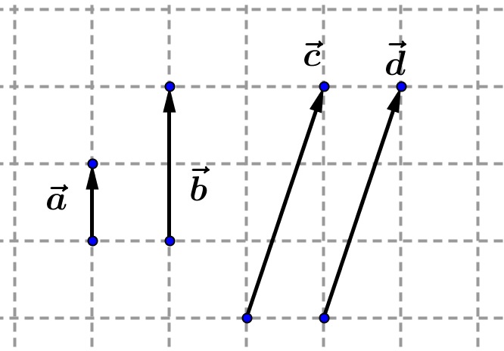 | - $\vec{a}=\vec{b}$  - $\vec{a}∥\vec{c}$  - $\vec{d}⊥\vec{b}$  - $\vec{c}=\vec{d}$
2. Na slici je zadan paralelogram i vektori $\vec{a}$, $\vec{u}$ i $\vec{v}$ Tada je  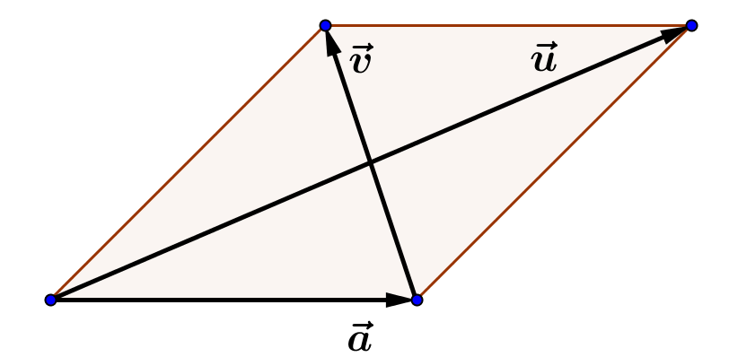 | - $\vec{a}=\vec{u}-\vec{v}$  - $\vec{2a}=\vec{u}-\vec{v}$  - $\vec{a}=\vec{v}-\vec{u}$  - $\vec{2a}=\vec{v}-\vec{u}$
3. Kakvi su vektori na slici?

4. Zadan je jednakokračan trapez ABCD.  a) Ispišite vektore iste duljine.  b) Ispišite vektore istoga smjera.  c) Ispišite vektore iste orijentacije.  d) Ispišite vektore suprotne orijentacije. | a)  b)  c)  d)
5. Zadan je pravilni šesterokut ABCDEF.  a) Ispišite vektore koji su jednaki vektoru $\vec{AB}$.  b) Ispišite vektore koji su jednaki vektoru $\vec{SB}$.  c) Vektoru $\vec{AS}$ suprotni su vektori________  d) Vektori suprotne orijentacije vektoru $\vec{SC}$ su____  e) Izračunajte:  - $\vec{AS}+ \vec{FE}=$  - $\vec{AF}- \vec{DE}=$  - $\vec{AC}+ \vec{CD}+\vec{DA}=$ | a)  b)  c)  d)  e)1.  e)2.  e)3.
6. Točke A, B, C, D, E i F vrhovi su pravilnog šesterokuta. Tada je $\vec{AB}+\vec{EF}+\vec{DE}$ jednako: | A. $\vec{EF}$  B. $\vec{BC}$  C. $\vec{0}$  D. $\vec{ED}$
7. Točke A, B i C su vrhovi trokuta (nacrtaj). Koliko različitih vektora određuju te točke (napiši ih)?

8. Točka P je polovište dužine $\overline{AB}$ kojoj je  duljina $\left|AB\right|=2$.  a) Koliko različitih jediničnih vektora određuju točke A, B i P (napišite ih)?  b) Koji su među tim vektorima jednaki? | a)  b)
9. Zadan je vektor $\vec{a}$ . Nacrtaj vektore $\vec{b}=-0.5\vec{a}$ i $\vec{c}=2\vec{a}$ .

$\vec{a}$

10. Nacrtati paralelogram ABCD. Točka O sjecište je njegovih dijagonala. Promotrimo skup vektora kojima su početna i završna točka vrh paralelograma ili točka O.  - Ispišite sve vektore koji imaju isti smjer kao i vektor $\vec{AO}$.  - Ispišite sve vektore koji imaju istu orijentaciju kao i vektor $\vec{AO}$.  - Ispišite sve vektore koji imaju isti smjer kao i vektor $\vec{BD}$.  - Ispišite sve vektore koji imaju suprotnu orijentaciju od vektora $\vec{BD}$. | a)  b)  c)  d)
11. Zadan je paralelogram ABCD. Neka je točka S sjecište njegovih dijagonala. Odrediti:

- $\vec{BC}-\vec{DC}=$
- $\vec{AS}-\vec{BS}=$
- $\vec{BS}-\vec{SD}=$
- $\vec{AC}-\vec{SC}=$

